Князь так сильно верил, что в победе помогла икона, что на собственные средства построил на краю Красной площади Казанский собор в честь этой иконы. В 1649 году указом царя Алексея Михайловича было установлено празднование 4 ноября как дня благодарности Пресвятой
Богородице за её помощь в освобождении России от поляков.

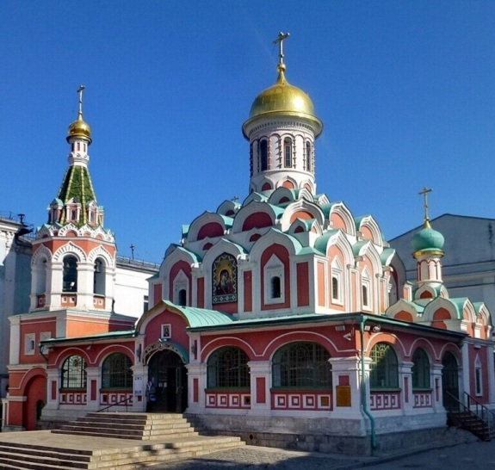

…И поднялась Русь с колен
В руках с иконой перед битвой
Благословенная молитвой
Под звон грядущих перемен.

Дорогие ребята !
Приглашаем вас посетить
Центральную детскую библиотеку
НАШ АДРЕС:
607320 с. Дивеево,
ул. Октябрьская, д.16
Библиотека работает:
Понедельник-пятница
С 10.00 до 18.00
Воскресенье
С 10.00 до 17.00
Суббота – выходной день
Телефон: 4-27-02
Сайт: divbibl.ru
Ждём вас !
Составитель: М.Н. Нагайцева –
ведущий библиограф
Центральной детской библиотеки

Используемые источники:

https://ru.wikipedia.org/wiki/День_народного
_ единства


МАУК «ЦБС Дивеевского
муниципального округа»
Центральная детская библиотека

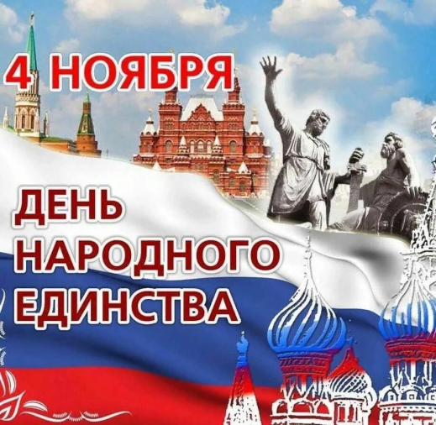

О прошлом память сохраняя
6+

Дивеево
2024
4 ноября наша страна отмечает
День народного единства

Это дань памяти событиям 1612 года, когда в едином, духовном порыве народное ополчение Кузьмы Минина и Дмитрия Пожарского была освобождена Москва. День народного единства учреждён Федеральным законом от 29.12.2004 №200-Ф3.
Это великий праздник для всех народов России. Он призван напомнить о том, что мы – россияне, принадлежащие разным национальностям и вероисповеданиям – единый народ с общей исторической судьбой и общим будущим.
Единство необходимо для того, чтобы строить Россию вместе. Когда у нас будет доверие друг другу, тогда наша страна будет крепка, мы сможем защитить свою Родину от любой опасности.

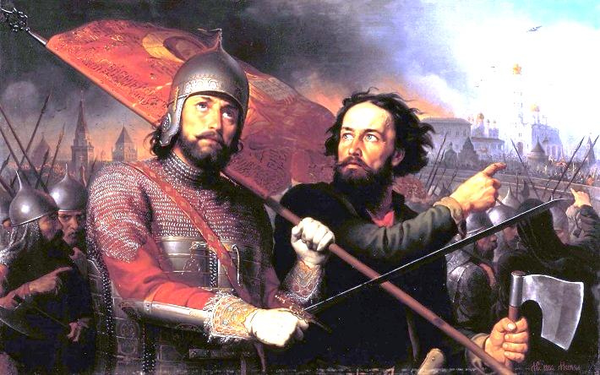

Из истории праздника

На рубеже 16 и 17 веков, когда наша земля стонала под игом польско – литовских интервентов, в Нижнем Новгороде под предводительством Кузьмы Минина и Дмитрия Пожарского собрали народное ополчение. Народ был вынужден встать на защиту Родины, освободить Москву. А военные, которые стояли на службе Речи Посполитой, укрылись в Кремле.
В ряды обороны встали не только крестьяне и посадские люди, но и дворяне. Под знаменем Минина и Пожарского собралось огромное войско: более 10 тыс. служилых людей, до 3-х тыс. казаков, более тысячи стрельцов и множество людей из крестьян.

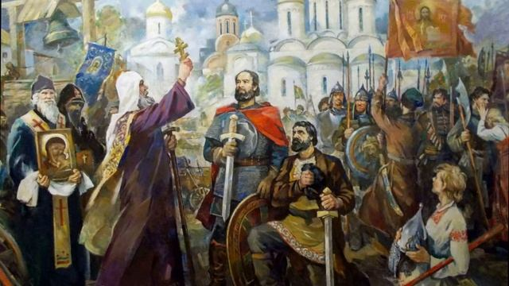
Основными целями повстанцев были освободить Москву от поляков и не допустить нахождения на российском престоле иноземного государя. Ополчение сумело 4 ноября 1612 года взять штурмом Китай-город и изгнать поляков из Москвы.
Великий подвиг защитников Москвы навсегда останется в памяти людей. С самых древних времён и до наших дней в народной памяти остаются люди, которые своим примером, силой и мужеством добивались справедливости и единства своего народа.
В честь доблестных дел наших предков на Красной площади в Москве у Покровского собора и в Нижнем Новгороде у кремлёвских стен стоят бронзовые памятники с надписью: «Гражданину Минину и князю Пожарскому благодарная Россия. Лета 1818»

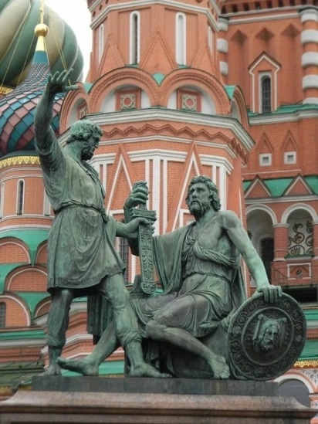

В церковный календарь этот день вошел как празднование Казанской иконе Божией Матери в память избавления Москвы и России от поляков. Согласно историческим данным, именно она была в руках князя Пожарского, когда войска народного ополчения штурмом брали Китай-город в Москве.

